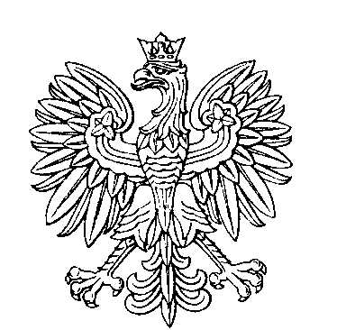

OBWODOWA KOMISJA WYBORCZA NR 1
w gminie Krupski Młyn

SKŁAD KOMISJI:
Przewodniczący Zofia Mszyca

Zastępca Przewodniczącego Adam Sylwester Łuć

CZŁONKOWIE:
Wojciech Dariusz Górski  Julia Agnieszka Huczko  Magdalena Bożena Sojka | Łukasz Marek Gruner  Dorota Barbara Schneider

OBWODOWA KOMISJA WYBORCZA NR 2
w gminie Krupski Młyn

SKŁAD KOMISJI:
Przewodniczący Aleksandra Agnieszka Niziołek

Zastępca Przewodniczącego Patryk Robert Parkitny

CZŁONKOWIE:
Brygida Matylda Chmiel  Wojciech Ludwik Sojka  Julia Paulina Zaręba | Krzysztof Józef Klimaszewski  Łukasz Wojciech Szybiak

OBWODOWA KOMISJA WYBORCZA NR 3
w gminie Krupski Młyn

SKŁAD KOMISJI:
Przewodniczący Roman Janusz Henkiel

Zastępca Przewodniczącego Katarzyna Agnieszka Kryszkiewicz

CZŁONKOWIE:
Tomasz Rudolf Chmiel  Wojciech Łukasz Szybiak  Agata Marta Zorychta | Julia Iwona Golec  Mateusz Piotr Wikariak

OBWODOWA KOMISJA WYBORCZA NR 4
w gminie Krupski Młyn

SKŁAD KOMISJI:
Przewodniczący Andrzej Damian Janus

Zastępca Przewodniczącego Paweł Grzegorz Spałek

CZŁONKOWIE:
Małgorzata Krystyna Dawczak  Jolanta Maria Gwóźdź  Kacper Jakub Parkitny | Beata Magdalena Gawrońska  Mateusz Antoni Imach

